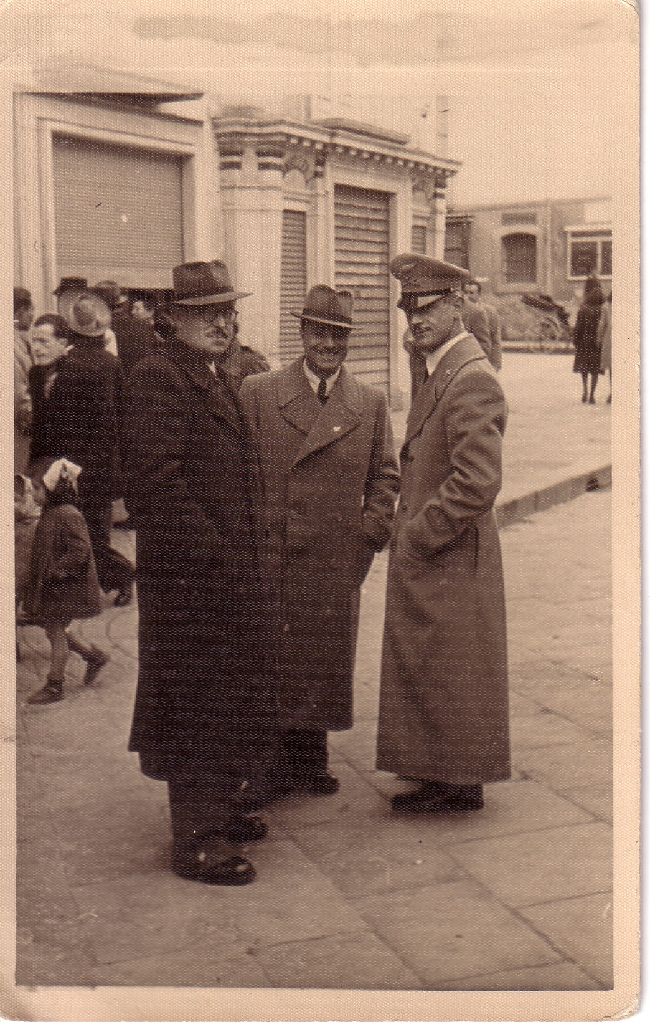

Ecco una foto eccezionale! I tre personaggi raffigurati, (un famoso commerciante, suo fratello giovane ufficiale di artiglieria che diventerà un grande invalido di guerra e poi un noto ingegnere e, al centro, un dirigente dell’I.N.P.S. famoso per essere uno straordinario giocatore di biliardo), si sono incontrati in uno dei pochi luoghi di Avellino che è rimasto praticamente inalterato negli ultimi 70 anni: l’angolo di Apicella, all’incrocio tra il Corso e l’attuale Via Matteotti. I miei complimenti alla famiglia Apicella. Spero, da avellinese, che siano sempre in grado di conservare il loro negozio così come è. Mi intriga pensare che quello che io vedo è quello che ha visto mio padre e mio nonno prima di lui, che continua a vedere mio figlio e che vedrà mio nipote, proprio come capita, chiaramente per la sua città, ad un romano, a un milanese, a un veronese, a un trevigiano, a un bresciano, a un bergamasco, a un palermitano, a un vicentino, a un bolognese,a un fiorentino, a un senese, ad un ascolano, ad un anconetano, ad un parmigiano ecc., ecc.. ecc…, ecc…
(p.b.)

